**Практическое занятие №7 Визуальные компоненты для работы с текстовыми данными.**

**1 Цель и порядок работы**

Цель практического занятия – познакомиться с основными операциями работы с файлами различных форматов и компонентами для работы с текстовой информацией.

Порядок выполнения работы:

* ознакомиться с описанием практического занятия;
* получить задание у преподавателя;
* написать программу и отладить ее на ЭВМ.
* **Задание**
  1. Создать проект, согласно задания. Отладить и протестировать программу.
  2. Защитить выполненную работу.
  3. Базовый уровень (задание 1 -3), для студентов, претендующих на оценку 3. Повышенный уровень (задания 1 -4) для студентов, претендующих на оценку 4 или

5.

* 1. Информационные ресурсы:

<https://metanit.com/sharp/windowsforms/>

<https://metanit.com/sharp/tutorial/5.1.php>

<https://metanit.com/sharp/tutorial/6.5.php>

<https://metanit.com/sharp/tutorial/16.1.php>

1. Схема работы:

|  |  |  |
| --- | --- | --- |
| № занятия |  | Виды выполняемых работ. |
| 6 | в аудитории | Изучить теоретический материал согласно инфор- |
|  |  | мационных ресурсов. |
|  |  | Разработка приложений WindowsForm 1 и 2 зада- |
|  |  | ние. |
|  | самостоятельно | Разработка приложений WindowsForm 3 – базовый |
|  |  | уровень и 3-4 задания повышенный уровень. |
| 7 | в аудитории | Ответить на теоретические вопросы преподава- |
|  |  | теля, защитить выполненные проекты практиче- |
|  |  | ского занятия. После защиты прикрепить архивы |
|  |  | проектов в Microsoft Teams. Название архивов |
|  |  | должно содержать ФИО студента № практиче- |
|  |  | ского занятия и номер проекта. Например: Ива- |
|  |  | нов_ Иван_Иванович_ПЗ_7_задание_1. |
|  |  | Защита проектов подразумевает понимание сту- |
|  |  | дентом всех особенностей создания приложений и |
|  |  | всех их внутренних элементов. |
|  |  |  |

**3 Формулировка заданий**

**Проект 1. «Запись и чтение данных в текстовых и бинарных файлах»**

**~~Шаг 1~~**~~. Создайте новый проект. Дайте форме заголовок «Пр.занятие. 7_1. Петров Сергей» с Вашими фамилией и именем.~~

**~~Шаг 2~~** ~~. На форме расположите три кнопки и компонент~~ **~~textBox1~~**~~, как показано на рисунке:~~

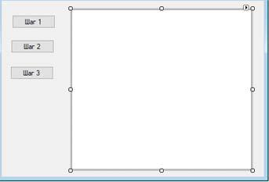

~~Компонент типа~~ **~~TextBox~~** ~~будем использовать для вывода различной текущей ин-формации (по типу консоли). Чтобы можно было отображать несколько строк устано-вите свойство~~ **~~MultiLine~~** ~~равное~~ **~~true~~**~~. Сделайте 2-ю и 3-ю кнопки невидимыми.~~

**~~Шаг 3~~**~~. Для работы с файлами, в блоке используемых пространств имён «using» в начале файла «Form1.cs» необходимо добавить пространство имён~~ **~~System.IO~~**~~.~~



**~~Шаг 4~~**~~. Для того чтобы выводить информацию построчно в textBox1, необходимо определить переменную, представляющую разделитель строк в текстовых окнах (строка 14). Символа «\n» в данном случае недостаточно.~~

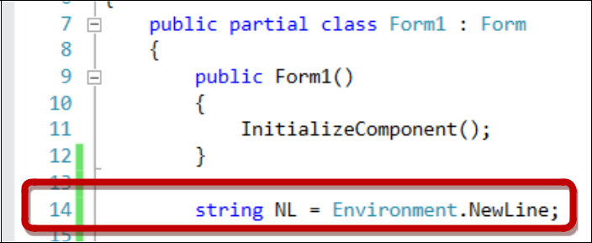

**~~Шаг 5~~**~~. В обработчике события Click первой кнопки запишите операторы, создаю-щие два файла, содержащие один и тот же набор из 100 случайных чисел, равномерно расположенных в диапазоне от 100000 до 999999 (шестизначные натуральные числа).~~

~~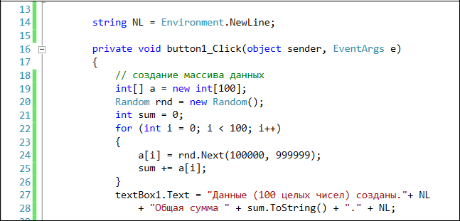~~

* ~~начале создаётся в куче массив~~ **~~a~~** ~~из 100 элементов целого типа. Далее в цикле~~ **~~for~~** ~~генерируются эти числа, по очереди сохраняя их в массиве и накапливая их сумму в переменной~~ **~~sum~~**~~. В конце формируется строка с информацией о созданных числах и осуществляется ее вывод в textBox1.~~

**~~Шаг 7~~**~~. Организуем запись созданных чисел в бинарный файл.~~

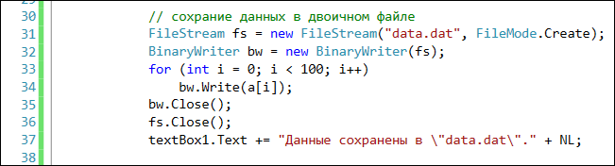

* ~~начале создаём файл~~ **~~«data.dat»~~** ~~как поток двоичных данных и сохраняем ссылку на объект типа~~ **~~FileStrem~~** ~~для доступа к этому файлу (потоку данных) в переменную~~ **~~fs~~**~~. Создаём объект типа~~ **~~BinaryWriter~~** ~~для записи двоичных данных в этот файл (перемен-ная~~ **~~bw~~**~~). В цикле с помощью~~ **~~bw~~** ~~сохраняем в созданном файле по очереди все числа массива~~ **~~a~~**~~. В конце (обязательно!) закрываем доступ к обоим объектам (освобождаем ресурсы Windows, обеспечивающие работу с файлом).~~
  + ~~тексту в textbox дописываем (+=) ещё одну строку о проделанной работе.~~

**~~Шаг 8~~**~~. Во многом аналогичные действия организуем для сохранения данных в тек-стовый файл~~ **~~«data.txt»~~**~~. В этом случае дстаточно толь одного объекта типа~~ **~~Stream-~~**

**~~Writer.~~**

~~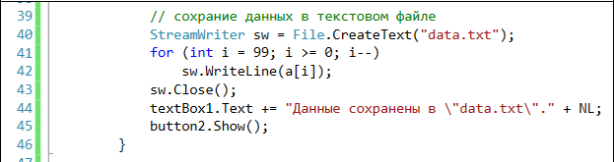~~

~~В конце метода сделаем видимой вторую кнопку.~~

**~~Шаг 9~~**~~. В В обработчике события Click второй кнопки реализуем чтение бинарных данных.~~

~~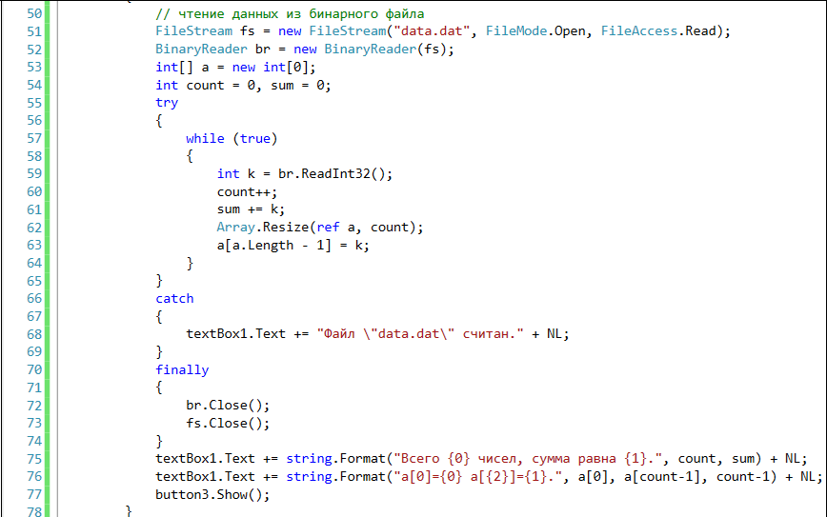~~

~~Создаём поток типа~~ **~~FileStream~~** ~~уже не для создания файла, а для его открытия для чтения (строка 51), а читать данные будет объект типа~~ **~~BinaryReader~~**~~.~~

~~Само чтение организуем в защищенном блоке~~ **~~try~~** ~~–~~ **~~catch~~** ~~–~~ **~~finally~~**~~. В разделе~~ **~~try~~** ~~записываются операторы, в которых возможно исключение (в нашем случае в беско-нечном цикле считываем целые числа из файла и попытка чтения данных после того когда будет считано 100-е число приведёт к исключению). После чтения очередного числа мы увеличиваем на 1 счётчик чисел~~ **~~count~~**~~, добавляем число к сумматору~~ **~~sum~~**~~, изменяем размер массива (изначально он равен нулю) и в последнем элементе массива сохраняем считанное число.~~

~~После генерации исключения (попытка чтения несуществующего 101-го числа), управление будет передано в блок~~ **~~catch~~**~~, где в textBox1 выводится текущая информа-ция. В конце работы с файлом необходимо закрыть оба объекта.~~

* ~~завершении метода выводим в textBox1 справочную информацию и показываем третью кнопку. Обратите внимание на метод string.Format(), который формирует тек-стовую строку по указанному шаблону, заполняя вставки типа «{1}» значениями сле-дующих за шаблоном параметров данного метода.~~

~~При преобразовании чисел в строку символов во вставках можно использовать фор-матирование, например~~

~~double number3 = 25.07;~~

~~string result3 = String.Format("{0:f1}", number3); Console.WriteLine(result2); // 25,1~~

~~или~~

~~long number = 19876543210;~~

~~Console.WriteLine(number.ToString("+# (###) ###-##-##"));// +1 (987)~~

~~654-32-10~~

~~В последних версиях языка C# можно использовать интерполяцию строк~~

~~int x = 8;~~

~~int y = 7;~~

~~string result = $"{x} + {y} = {x + y}";~~

~~Console.WriteLine(result); // 8 + 7 = 15~~

**~~Шаг 10~~**~~. В обработчике события Click третьей кнопки аналогично считываем данные из текстового файла (разберитесь сами).~~

~~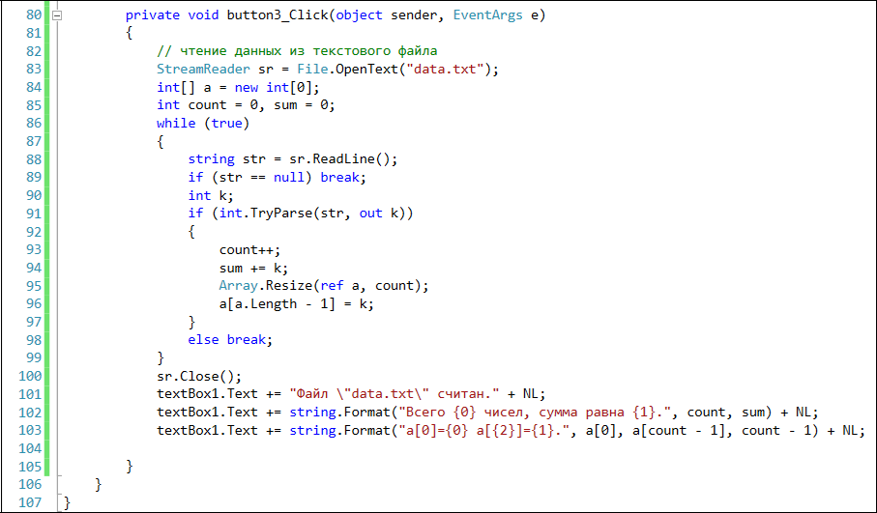~~

* + ~~этом случае вместо защищённого блока в бесконечном цикле считываем текст по-строчно (в переменную str). Если мы считаем null (файл закончился), то выходим из цикла (break). Считанную строку пытаемся распознать как целое число (~~**~~int.tryParse~~**~~)~~
* ~~записать в целочисленную переменную (k). Если попытка будет удачной, число до-бавляется к массиву. Если неудачной – то завершаем цикл. В конце опять выводим справочную информацию.~~

**~~Шаг 11~~**~~. Запустим программу~~

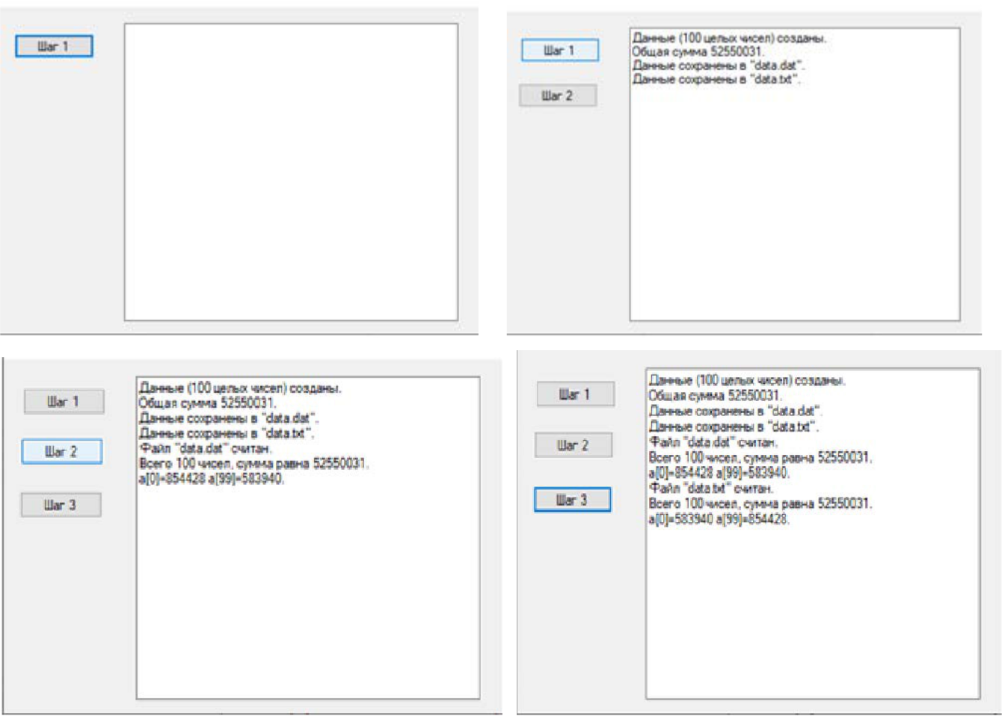

~~Как видно, количество и сумма записанных и считанных данных совпадают. Нуле-вой элемент в массиве данных текстового файла совпадает с последним элементом двоичного файла и наоборот.~~

~~Числа в текстовом файле хранятся как текст посимвольно. В конце строки записы-ваются два символа, которые означают в Windows переход к новой строке (то , что в шаге 4 мы получили как~~ **~~Environment.NewLine~~**~~). Фактически, файл~~ **~~«data.txt»~~** ~~содер-жит 100 строк, в которой записано по одному числу в обычной текстовой записи и 101 пустую строку.~~

~~Файл~~ **~~«data.dat»~~** ~~в два раза короче. Его длина 400 байт. В этом файле числа хранятся~~

* ~~том же формате, как в памяти (при записи такого файла в него просто копируется участок памяти, соответствующий сохраняемой переменной). Т.к. переменная типа int занимает в памяти 4 байта, то и получаем 400 байт для 100 переменных.~~
  + ~~бинарном файле (как и в памяти компьютера) между соседними числами нет ни-каких разделителей.~~

**Проект 2. «Простая обработка текстовых данных»**

~~Сформируйте папку из нескольких текстовых файлов разной длины (это могут быть списки студентов, тексты лекций, книг и т.д.). Один из файлов должен быть длины 8-~~

1. ~~строк, а один – больше 1000 строк.~~

~~Организуйте проект с одной формой на которой разместите три кнопки сверху в ряд и под ними друг под другом два больших многострочных компонента типа~~ **~~textbox~~**~~.~~

~~1-я кнопка предназначена для чтения текста из файла в массив строк. Для выбора файла из списка необходимо использовать компонент~~ **~~OpenDialog~~**~~. Считанный текст отобразить в верхний~~ **~~TextBox~~**~~.~~

~~2-я кнопка заменяет содержимое нижнего текстбокса на справочную информацию вида:~~

* ~~Имя считанного файла,~~
* ~~Количество строк~~
* ~~Количество непустых строк~~
* ~~Самая короткая непустая строка~~
* ~~Самая длинная непустая строка~~
* ~~Медиана – строка в середине текста.~~

~~3-я кнопка создаёт массив всех слов текста по порядку. Словом будем считать непу-стой набор символов, не содержащий символов {<пробел>, <.>, <,>, <!>, <?>, <”>, <’>, <tab>, <enter>}, являющихся разделителями слов (для разбиения строки на слова ис-пользуйте метод~~ **~~Split~~** ~~класса~~ **~~String~~**~~). Содержимое нижнего~~ **~~TextBox~~** ~~заменяется спра-вочной информацией:~~

* ~~Имя считанного файла,~~
* ~~Количество слов~~
* ~~Длина самого длинного слова~~
* ~~Первое и последнее слово текста имеющих самую большую длину~~
* ~~Таблица из двух колонок. Первая – количество символов в слове по порядку от 1 до текущего максимума. Вторая – количество слов с указанной длиной в символах.~~

**Проект 3. «Обработка файлов формата CSV»**

Поместите в папку с рабочими файлами файл **Data_МиСППИ.csv** из приложения к заданию.

Предварительно откройте его в текстовом редакторе и в EXCEL. Изучите его струк-туру, определите число полей и записей (первая строка – это названия полей данных).

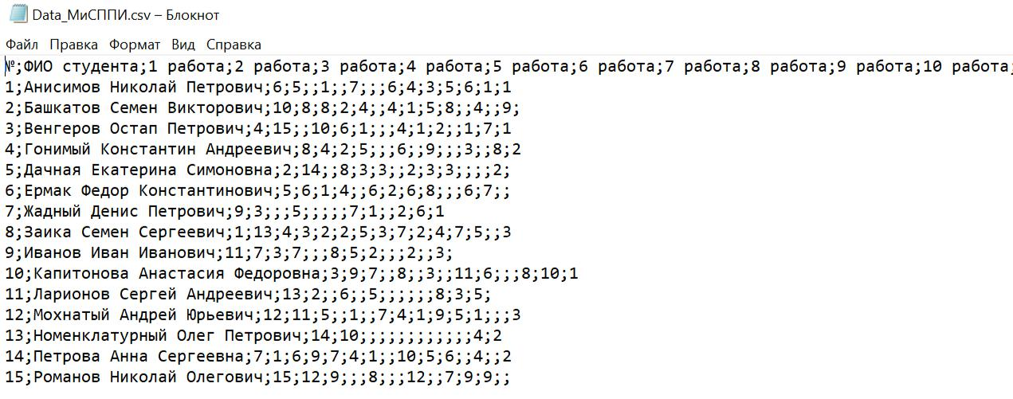

* файле приведена информация о том, каким по порядку сдал очередное практиче-ское задание по дисциплине каждый из студентов некоторой группы. Внутри записи поля разделены символом «;». Последняя колонка «Бонусы» - это не название практи-ческого задания, а число набранных в семестре бонусных баллов.

Требуется создать приложение в формате Windows Forms, которое содержит ряд кнопок и многострочный TextBox достаточно большого размера. Функции кнопок (названия кнопок продумайте сами):

* **кнопка**:

А) Загружает данные из текстового файла **Data_МиСППИ.csv** в память.

Б) Для каждого студента находит набранный им рейтинговый балл (за каждое сданную работу 5 баллов, дополнительно за каждое 1-е место в порядке сдачи оче-редной работы 0.5 балла, за 2-е место 0.4 и т.д до 0.1 балла за 5 место, места с 6 и ниже дополнительных баллов не даётся, плюс набранные бонусные баллы). Например, Петрова Анна должна получить: 50 баллов за 10 сданных заданий (10*5=50), 1 балл за 2 первых места (2*0.5=1), 0.4 балла за 2 четвертых места (2*0.2=0.4), 0.1 балл за одно пятое место и 2 бонусных балла. Всего 53.5 баллов.

В) Формирует и сохраняет текстовый CSV файл **Result_ МиСППИ.csv**, дополняя строки исходного файла в конце значением рейтингового балла (не забудьте о пер-вой строке).

**2 кнопка**: выводит в TextBox содержимое исходного файла **Data_ МиСППИ.csv**

**3 кнопка**: выводит в TextBox содержимое созданного файла **Result_ МиСППИ.csv**

**4 кнопка**: выводит в TextBox список студентов в виде таблицы с разделителями (как на предыдущей странице), отсортированный по уменьшению рейтингового балла. Поля (графы) таблицы: порядковый номер, Фамилия и Имя студента, число сданных работ, рейтинговый балл (вещ. число с одним разрядом в десятичной части).

**Проект 4. «Работа с файлами других форматов»**

Задан текстовый файл, в строках которого через разделитель (определить какой разде-

литель используется самостоятельно) содержится информация согласно заданию (вариант задания определяется согласно списка студентов в группе).

Необходимо предусмотреть следующие операции:

**1 кнопка**: возможность конвертации данных из текстового файла в xml или json файл.

**2 кнопка**: возможность загружать данные из xml или json файла следующим образом:

Пример: Текстовый файл содержит в строках (через пробел) следующую информацию:

Фамилия Имя Отчество Улица Дом Квартира

Форма для отображения данных из xml или json файла выглядит следующим образом:

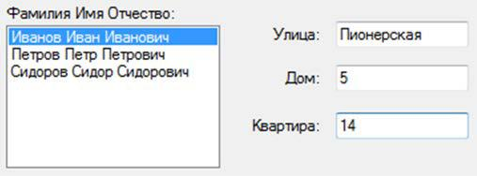

При выделении соответствующего элемента из ListBox должны отображаться данные соответствующей записи из xml или json файла.

**3 кнопка**: добавление новой записи в xml или json файл.

1. **кнопка**: редактирование записи в xml или json файле.
2. **кнопка**: удаление записи в xml или json файле.

Все изменения в файле должны автоматически отражаться на форме.

Добавление и редактирование записи реализовать через отдельную форму.

**6 кнопка**: формирование карточки выделенной записи в word, excel и pdf файлы.

Варианты для 4 задания:

**Задание 14.**

* текстовом файле храниться следующая информация:

– Ф.И.О. пациента,

– дата рождения,

– дата посещения врача,

– диагноз,

– пол.

Определить количество пациентов, которым был поставлен указанный диагноз. Информацию выдавать в виде сообщения.